Meble na salę konferencyjną (pokój nr 209/210) w Collegium Historicum na ul. Św. Marcin 78

1. Fotel z litego drewna bukowego

Wysokość całkowita 780 mm
Wysokość do siedziska 470 mm
Szerokość całkowita 540 mm
Głębokość całkowita 580 mm
Szerokość siedziska 475 mm
Głębokość siedziska 390 mm
Waga 7,8 kg
Konstrukcja wykonana w całości z litego drewna bukowego bez łączników metalowych.
Siedzisko i oparcie wykonane z giętej sklejki bukowej o grubości 7 mm, wklejonej w konstrukcję fotela zgodnie ze zdjęciem poglądowym.
Przednie nogi o przekroju 25x45mm odchylone w zakresie 5-10 stopni, tylne nogi o przekroju 25x45mm pochylone w zakresie 10 – 30 stopni.
Konstrukcja fotela czteronożna. Oparcie i siedzisko stanowią kubełkowy element.
Tapicerka mocowana na siedzisku i oparciu za pomocą łączników metalowych. W siedzisku dwie warstwy pianki twarda i miękka, tapicerka o grubości 20 mm.
Siedzisko i oparcie tapicerowane skórą naturalną kolor niebieski, Prince 170 - wg wzornika firmy TON.
Fotel wyposażony w ślizgacze zabezpieczające przed zniszczeniem podłogi, plastik czarny z filcem mocowany trwale do fotela.
Wybarwienie fotela, bejcą wodną przez zanurzenie, lakier nawierzchniowy matowy 10 stopni Gardnera, głęboki mat, B39 - wg wzornika firmy TON.
Powyższe wymagania spełnia np. model Merano 324400, firmy TON.

2. Stół konferencyjny o wym. 90x160x76 cm.

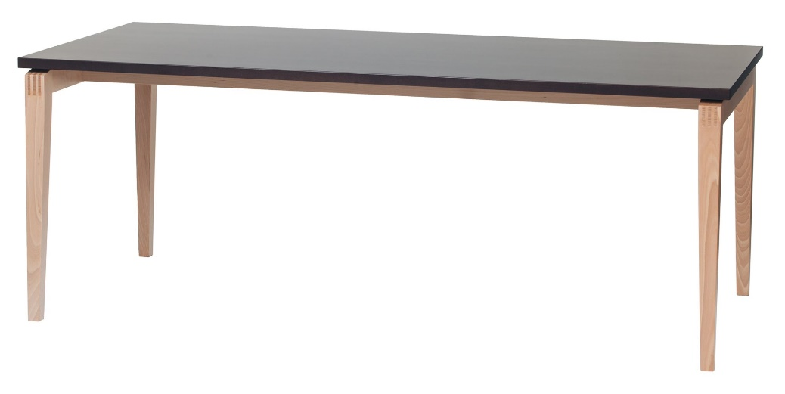

Materiał: - nogi i oskrzynia z litego buku, blat wykonany z płyty wiórowej, blat i krawędzie blatu fornirowane – buk naturalny.
Nogi trapezowe, łączone z belką poprzeczną na wczep wąski głęboki, wg zdjęcia poglądowego.
Wybarwienie: buk naturalny, lakier naturalny głęboki mat, B39 – wg wzornika firmy TON
Wymiary stołu - 160x90x76 cm
Odstęp między nogami na krótszym boku - 78 cm
Odstęp między nogami na dłuższym boku - 144 cm
Wysokość całkowita - 76 cm
Wysokość do oskrzyni - 65 cm
Grubość blatu - 28 mm
Wygląd stołu konferencyjnego zgodny ze zdjęciem poglądowym.
Waga min. 45 kg
Powyższe wymagania spełnia np. model Stockholm , firmy TON

3. Stół prezydialny o wym. 90x90x76 cm.

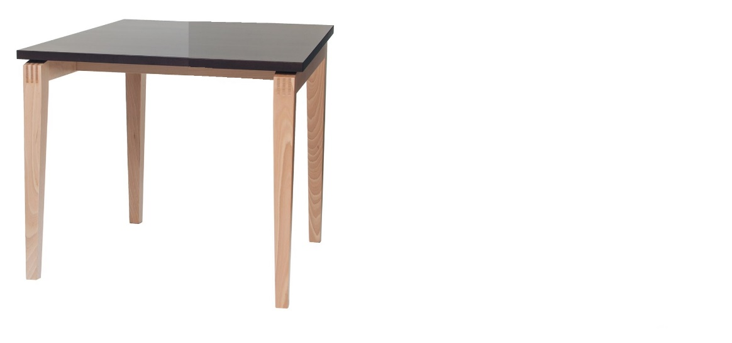

Materiał: - nogi i oskrzynia z litego buku, blat wykonany z płyty wiórowej, blat i krawędzie blatu fornirowane – buk naturalny
Nogi trapezowe, łączone z belką poprzeczną na wczep wąski głęboki wg zdjęcia poglądowego.
Wybarwienie: buk naturalny, lakier naturalny głęboki mat, B39 – wg wzornika firmy TON
Wymiary stołu - 90x90x76 cm
Odstęp między nogami na boku A – min. 78 cm
Odstęp między nogami na boku B – min. 74 cm
Wysokość całkowita - 76 cm
Wysokość do oskrzyni – min. 65 cm
Grubość blatu - 28 mm
Wygląd stołu prezydialnego zgodny ze zdjęciem poglądowym.
Waga min. 25,2 kg
Powyższe wymagania spełnia np. model Stockholm , firmy TON

